**МИНИСТЕРСТВО НАУКИ И ВЫСШЕГО ОБРАЗОВАНИЯ РОССИЙСКОЙ ФЕДЕРАЦИИ**

**Федеральное государственное бюджетное образовательное учреждение высшего образования**

**«Московский политехнический университет»**

Методическое пособие

**«Создание симуляции жидкости в Autodesk Maya»**

Выполнили: Петров Д. В.

Пугачева Е. О.

Мова В. М.

Миронов А. Ю

Москва, 2020

**Методические указания по созданию симуляции жидкости Autodesk Maya**

1. Настройка сцены

В этой методичке мы создадим поток жидкости, отображаемый частицами, которые будут менять свой цвет. За симуляцию жидкости в **Maya** отвечает среда визуализации жидкостей и газов – **Bifrost**. Используя этот движок, мы сможем создавать поток частиц, задавать различные свойства, цвет, зависимости и симулировать жидкость.

Первым делом мы откроем сцену. Настроим сцену, удалив ненужные объекты и анимацию. Во-первых, удалим все стрелочки, добавленные нами в прошлой методичке, и, соответственно, удалим всю связанную с ними анимацию. Для этого выделим все стрелки в **Outliner** и нажмем клавишу **Delete**, рисунок 1.

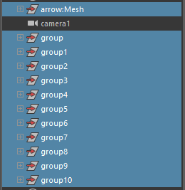

Рис. 1. Выделенные стрелки

При этом при удалении самих моделей, удаляется и привязанная к ним анимация.

Во-вторых, удалим анимацию, привязанную к крышке. Это можно сделать двумя способами: введя команду **cutKey -clear**, удалить все ключи, либо вручную удалить каждый ключ. Так как анимирована всего одна часть модели и ключей не так много, мы воспользуемся вторым вариантом, так как он также показывает, что делать в случае, если вы установили ключ не на тот кадр. Далее выделим крышку с анимацией, на панели воспроизведения появились ключи, привязанные к кадрам. Встанем на кадр с ключом, рисунок 2.

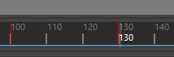

Рис. 2. Ключ на 130-м кадре

Теперь, чтобы удалить этот ключ, нажимаем правой кнопкой мыши на ключе и в открывшемся меню нажимаем на **Delete**, рисунок 3.

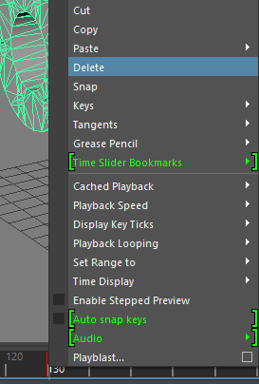

Рис. 3. Удаление ключа

Аналогичные действия совершаем для остальных ключей, пока панель воспроизведения не будет содержать в себе ни одного ключа. Одним из двух способов также удалим анимацию для камеры. Настройка сцена завершена.

1. Подготовка анимации и симуляция жидкости

Приступаем к непосредственной симуляции жидкости внутри теплообменника. Мы видим, что сейчас наша модель не дает нам увидеть, что происходит внутри нее, поэтому можно, либо отключить видимость определенных частей, с помощью комбинации клавиш **CTRL+H**, либо задать для этих частей прозрачность, с помощью нового материала. Воспользуемся обоими способами. Основной корпус мы сделаем невидимым, а трубки, по которой будет течь жидкость, и крышки сделаем полупрозрачными.

Во-первых, выделим корпус, нажмем сочетание клавиш **CTRL+H**, чтобы отключить видимость корпуса, рисунок 4.

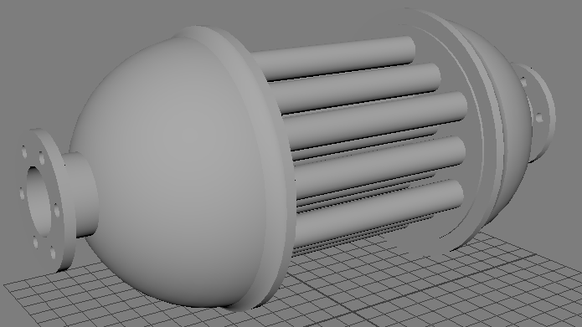

Рис. 4. Невидимый корпус

Во-вторых, зададим крышке новый материал. Для этого выделим крышку, нажмем и будем удерживать правую кнопку мыши, появится меню, где мы нажимаем на кнопку **Assign New Material**, рисунок 5.

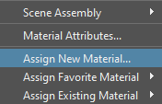

Рис. 5. Добавление материала

При этом откроется окно выбора материала. В нем мы перейдем в раздел **Shader** и выберем новый материал **aiStandardSurface**, рисунки 6 и 7.

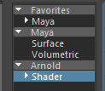

Рис. 6. Раздел Shader

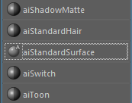

Рис. 7. Выбор материала

После нажатия материал автоматически применяется и в **Attribute Editor** открывается вкладка нового материала, рисунок 8.

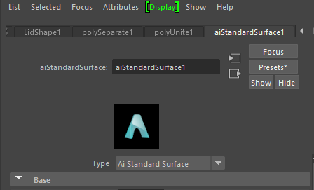

Рис. 8. Вкладка материала

В настройках материала нам нужно раскрыть подменю **Transmission** и в нем найти атрибут **Weight**, этот атрибут и отвечает за прозрачность материала. Установим его значение на **0.5**, рисунок 9.

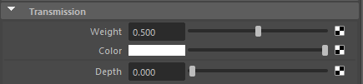

Рис. 9. Установка прозрачности

Также применим новый материал ко второй крышке и ко всем трубках модели. Выделим их, нажмем и будем удерживать правую кнопку мыши, в открывшемся меню находим подменю **Assign Existing Material**, в нем находим наш новый материал **aiStandardSurface1**. Теперь при изменении данного материала, будут меняться и все детали, к которым этот материал применен.

Теперь можно приступать к симуляции жидкости. В первую очередь мы переключимся в режим **FX**, то есть **special effect**, или просто спецэффекты, так как Maya больше существует для кино- и игровой индустрии, то **Bifrost** нацелен именно на создание спецэффектов. В левом верхнем углу выберем режим **FX**, рисунок 10.

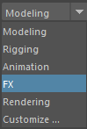

Рис. 10. Режим FX

Также произведем небольшую настройку панели воспроизведения, а именно убавим количество кадров до 10-20, так как **Bifrost** автоматически начнет просчитывать движение частиц после того, как мы их добавим. Это может занимать много времени, особенно если у нас много кадров. На этапе настройке мы убавим количество кадров до 20, чтобы перерасчет не занимал у программы много времени. А при непосредственном рендере будем увеличивать количество кадров до необходимого, рисунок 11.



Рис. 11. Промежуток кадров

Приступаем к симуляции жидкости. Во-первых, нам нужен непосредственный источник жидкости, в среде **Bifrost** этот источник называется **Emitter**. Источником жидкости можно сделать любой объект. Так как наша жидкость будет течь из крышки по трубкам в другую крышку, то лучшим вариантом источника будет цилиндр, который мы немного изменим. Чтобы создать цилиндр перейдем во вкладку **Poly Modeling**, рисунок 12.

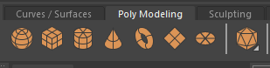

Рис. 12. Вкладка Poly Modeling

И в ней найдем кнопку с изображением цилиндра и нажмем ее, рисунок 13.



Рис. 13. Кнопка создания цилиндра

При этом в центре сцены создастся цилиндр, рисунок 14.

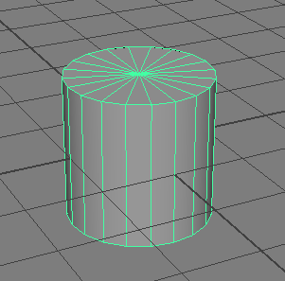

Рис. 14. Цилиндр

Теперь мы развернем цилиндр и увеличим его диаметр. Установим цилиндр внутри крышки и увеличим его так, чтобы он закрывал все отверстия, рисунки 15 и 16.

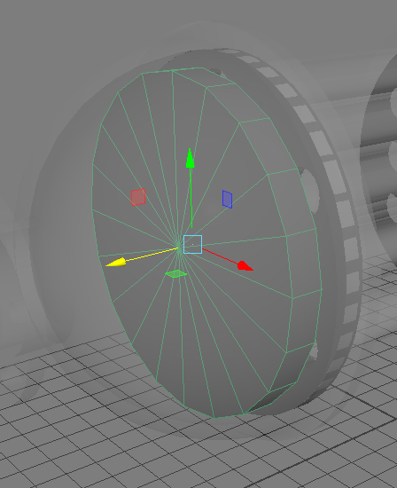  
Рис. 15. Измененный цилиндр

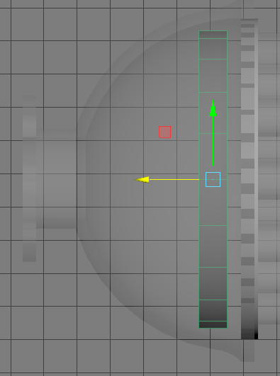

Рис. 16. Измененный цилиндр

Теперь мы создадим жидкость по всему объему цилиндра и затем будет работать непосредственно с жидкостью.

Выделим цилиндр, который будет источником жидкости и, так как мы находимся в режиме **FX**, у нас появилось меню **Bifrost Fluids**, нажмем на него и в открывшемся меню нажимаем на кнопку **Liquid**, то есть выделенный объект считаем источником (эмиттером) частиц жидкости, рисунок 17.

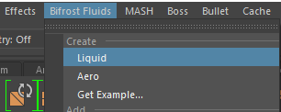

Рис. 17. Применение эмиттера

После применения заметим, что на панели воспроизведения появилась синяя полоса, отображающая просчет анимации частиц для каждого кадра. **Bifrost** предоставляет широкий спектр настроек для отображения жидкости, изменения внешнего вида, физики.

Иногда может случиться ситуация, что частицы не отображаются, это происходит из-за того, что частицы, создаваемые программой, слишком большие для текущего эммитера. Для этого нужно повысить точность расчета частиц. Для этого переключимся во вкладку **bifrostLiquidPropertiesContainer1**, рисунок 18.

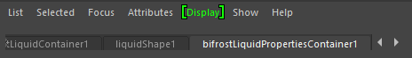

Рис. 18. Вкладка настроек

Здесь найдем параметр **Master Voxel Size**, именно он и отвечает за точность расчета частиц. Установим значение **0.3**, для большей точности, рисунок 19.



Рис. 19. Увеличение точности расчета

По умолчанию установлено значение **0.5**, чем меньше число в этом параметре, тем точнее расчет, но и тем больше нагрузка на программу и ваш компьютер.

Если мы запустим анимацию, то увидим, что частицы появляются и сразу падают вниз, при этом они имеют очень маленький размер. Чтобы изменить количество и размер частиц, отображаемых в окне **Maya**, нужно перейти на вкладку **liquidShape1** в **Attribute Editor**. Тут необходимо найти два параметра: **Max Particle Display Count** – отвечает за количество отображаемых частиц и **Point Size** – размер этих частиц. Первый параметр по умолчанию имеет значение **1000000**, уменьшим это значение до **10000**, рисунок 20.



Рис. 20. Количество отображаемых частиц

Второй параметр по умолчанию имеет значение **1**, увеличим значение до **4**, рисунок 21.



Рис. 21. Размер отображаемых частиц

При этом мы теперь визуально можем наблюдать частицы по объему цилиндра, рисунки 22 и 23.

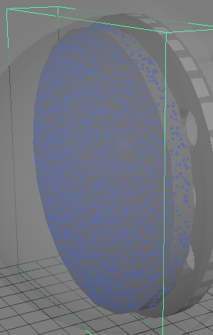

Рис. 22. Жидкость в цилиндре

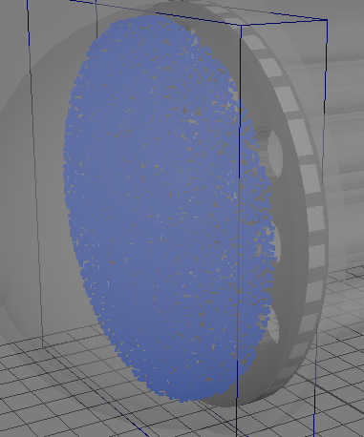

Рис. 23. Жидкость в объеме цилиндра

Цилиндр нам больше не нужен, мы можем выключить его видимость сочетанием клавиш **CTRL+H** или же запомнить текущее состояние жидкости и потом не просто убрать видимость цилиндра, а удалить его из сцены. Сейчас жидкость привязана к цилиндру, так как он является эммитером частиц. Для того, чтобы это сделать, переключаемся на 1 кадр (не на 0 кадр, так как жидкость всегда появляется в 1 кадре), выделяем в дереве сцены объект **bifrostLiquid1** и открываем меню **Bifrost Fluids**, в нем находим кнопку **Set Initail State** и нажимаем на нее, рисунок 24.

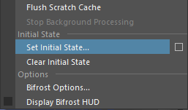

Рис. 24. Запоминание состояния жидкости

Произойдет перерасчет и теперь цилиндр можно удалить из сцены.

Сейчас мы будем настраивать жидкость, чтобы она текла по трубкам и не выходила за пределы сцены. При запуске анимации мы видим, что жидкость падает вниз и проходит сквозь крышку. Исправим это. Во-первых, нам нужно сделать так, чтобы при соударении частиц и модели крышки вода не проходила сквозь крышку. То есть наша крышка будет некой емкостью для частиц, границей, при ударении с которой частицы не проходят сквозь нее, а отскакивают, такое свойство называется **Collider** (далее - коллайдер). Выделим крышку и жидкость, то есть **bifrostLiquid1**, раскроем меню **Bifrost Fluids** и нажмем на кнопку **Collider**, рисунок 25.

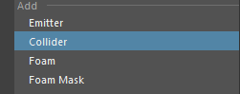

Рис. 25. Создание коллайдера

После перерасчета запустим анимацию и убедимся, что частицы сталкиваются с крышкой и отскакивают от нее, рисунок 26.

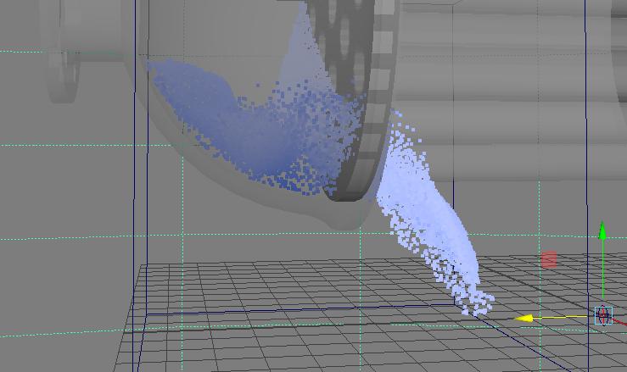

Рис. 26. Отталкивание частиц

Частицы отталкиваются от крышки, но теперь они выливаются через перегородку и трубки. Исправим это. Обе перегородки, все трубки, вторую крышку и невидимый корпус сделаем коллайдерами для жидкости. Повторим вышеописанные действия. После перерасчета мы видим, что жидкость течет по трубкам и не выпадает за пределы теплообменника. Если вдруг какие-то частицы все же проходят сквозь части теплообменника, нужно повысить точность расчета, уменьшив значение в параметре **Master Voxel Size**, например на **0.1** или **0.2**.

Остался один недочет, жидкость под силой тяжести по всем законам физики падает вниз. Нам же нужно, чтобы жидкость текла по трубкам, то есть направо. **Bifrost** позволяет изменить направление гравитации и ее величину. Для этого переключимся на вкладку **bifrostLiquidPropertiesContainer1** в **Attribute Editor** и найдем два параметра: **Gravity Magnitude** – гравитационная величина и **Gravity Direction** – направление гравитации,который имеет три поля, отображающий направление гравитации в каждой из трех главных осей, рисунок 27.

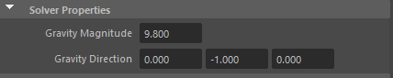

Рис. 27. Параметра гравитации

Как мы видим у параметра **Gravity Direction** второе поле имеет значение **-1**, это значит, что гравитация направлена против направления оси Y, то есть ровно вниз. Обратимся к схеме главных осей в нижнем левом окне сцены, рисунок 28.



Рис. 28. Три главных оси

Учитывая положения модели и трех главных осей, убеждаемся, что жидкость должна двигаться вдоль оси Z, противоположено ее направлению. То есть в параметре **Gravity Direction** во втором поле устанавливаем значение 0, в нашем случае жидкость не будет падать вниз, а в 3 поле устанавливаем значение **-1**, отрицательное значение говорит о том, что тяготения происходит в направлении, противоположенном направлению оси Z, рисунок 29.

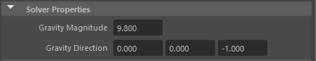

Рис. 29. Изменение направления гравитации

А значение параметра **Gravity Magnitude** изменим с **9.8** на **4**, в таком случае жидкость не будет проходить через теплообменник слишком быстро, рисунок 30.

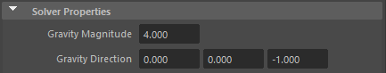

Рис. 30. Величина гравитации

Теперь можно запустить анимацию и посмотреть, как жидкость течет по трубкам в другую крышку, рисунок 31.

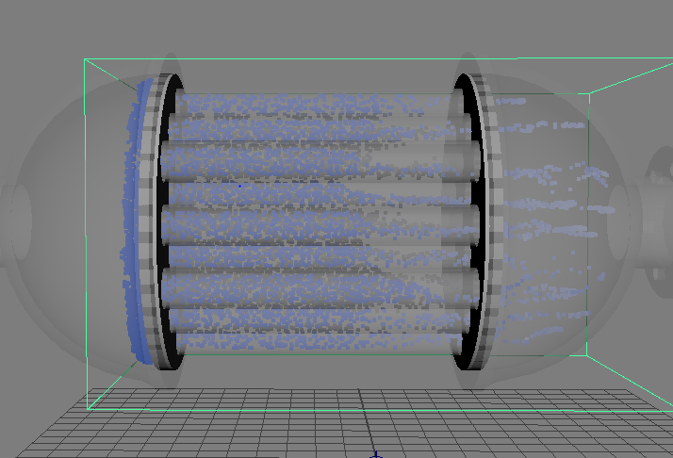

Рис. 31. Жидкость перетекает по трубкам

Осталось доработать один момент и можно будет приступать к рендеру. Жидкость, попадая в другую крышку, выходит за пределы теплообменника через отверстие и продолжает двигаться. Частицы, которые уходят за пределы сцены нам не нужны, так как они занимают лишние ресурсы для расчета других частиц. Чтобы это справить на выходе второй крышки мы добавим **Killplane** или плоскость, при соприкосновении с которой частицы будут удаляться. Для этого выделим **bifrostLiquidPropertiesContainer1** и в меню **Bifrost Fluids** нажмем кнопку **Killplane**, плоскость создастся в центре сцены, рисунок 32.

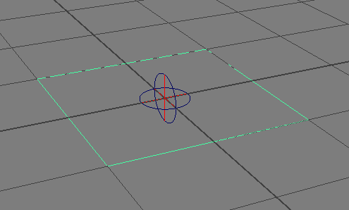

Рис. 32. Killplane

Теперь переместим плоскость так, чтобы она располагалась прямо у выхода второй крышки, рисунок 33.

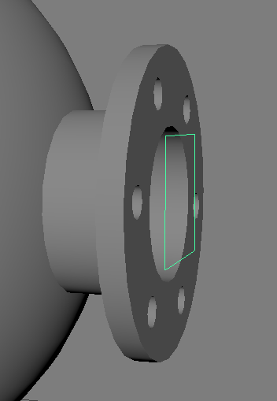

Рис. 33. Расположение Killplane

Теперь любые частицы, выпадающие за вторую крышку, будут автоматически удаляться после столкновения с **Killplane**.

На этом подготовка анимации и настройка жидкости завершена и можно приступать к рендеру фото и видео.

1. Варианты рендера

Сейчас мы можем приступить к рендеру кадров. Но рендер, который мы использовали до этого нужен для создания высококачественных фото и при рендере частиц **Arnold Renderer** будет заменять частицы на воду. Так как данные методички больше отражают идею использования **Maya** для решения инженерных задач мы хотим, чтобы в рендере отображались именно частицы, так как нам нужно увидеть, как вода движется внутри, как частицы взаимодействуют между собой и окружением. Мы будем использовать другой вариант рендера – **Maya Hardware 2.0**. Данный тип рендера позволяет отрендерить не фотореалистичную картинку, а записать непосредственно то, что происходит внутри самой программы. Зайдем в настройки рендера и выберем в качестве типа рендера **Maya Hardware 2.0**, рисунок 34.

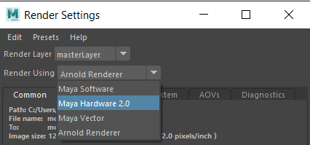

Рис. 34. Установка нового типа рендера

Немного поменяем настройки, так как мы поменяли тип рендера. Убедимся, что в параметре **Image Format** установлено нужное нам значение, например, **jpeg**. А также, что в параметре **Frame/Animation ext** стоит значение **name_#.ext**, рисунок 35.

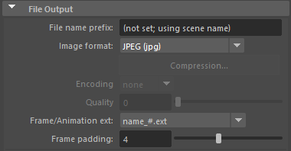

Рис. 35. Настройка конечных кадров

Далее установим промежуток кадров для рендера, например, с 1 по 100 кадр, рисунок 36.

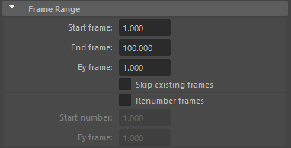

Рис. 36. Промежуток кадров

И наконец установим разрешение кадров, при работе с **Maya Hardware 2.0** лучше указывать разрешение как можно больше, например, для параметра **Presets** установлено значение **HD 1080**, рисунок 37.

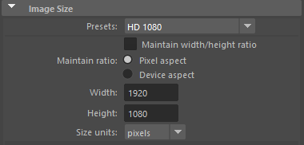

Рис. 37. Разрешение кадров

Также выделим любую часть модели, кроме перегородок. Затем перейдем во вкладку **aiStandardSurface1** и изменим цвет модели, сделав ее темней. Для этого изменим цвет в параметре **Color**, рисунок 38.

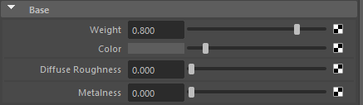  
Рис. 38. Изменение цвета.

Так как мы указали один материал для нескольких частей модели, при изменении цвета одной части меняются и цвета других частей. И для более качественного рендера изменим параметр **Point Size** у **bifrostLiquid1** на 6, рисунок 39.



Рис. 39. Изменение размера частиц.

Теперь можно отрендерить один кадр и увидеть, как будет выглядеть анимация, рисунок 40.

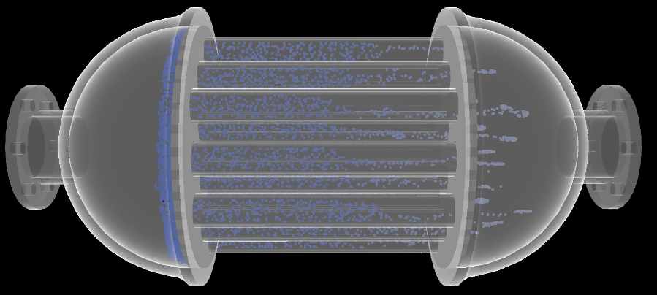

Рис. 40. Кадр анимации

Осталось лишь запустить рендер последовательности, так как мы заранее указали какой промежуток рендерить в настройках рендера.

Можно также изменить угол обзора камеры для другого вида, рисунок 41. Или выбрать другой тип рендера, например, для фотореалистичной картинки.

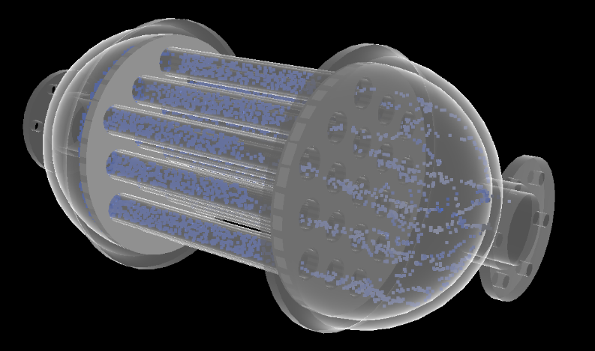

Рис. 41. Другой вид

На этом методичка по симуляции жидкости заканчивается.